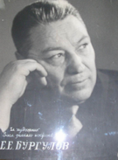Выставка произведений Евгения Бургулова

7 декабря, в 16. 00, в Чувашском государственном художественном музее откроется выставка «Тетрально-Декорационное Искусство», на которой экспонированы произведения Евгения Ефимовича Бургулова (1909-1973).
Экспозиция посвящена 95-летию со дня рождения театрального художника.
Заслуженный деятель искусств Чувашии, преподаватель Чебоксарского художественного училища, он принадлежит к числу мастеров, творчество которых сыграло ведущую роль в развитии изобразительного искусства в послевоенный период. С его именем связан расцвет Республиканского русского драматического театра и Чувашского академического драматического театра имени К. Иванова. В ЧХУ он воспитал ряд живописцев, графиков и специалистов театральной декорации, ставших впоследствии видными мастерами Союза художников Чувашской Республики.
Е. Е. Бургулов родился 20 декабря 1909 года в селе Доронинское Читинской области. В 1933 году командованием Краснознаменной Дальневосточной армиии (Хабаровск) был направлен в Ленинград, в Художественно-педагогический техникум. После окончания подготовительных курсов он в 1938 году поступил в Институт живописи, скульптуры и архитектуры имни И. Репина.

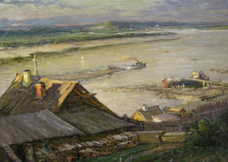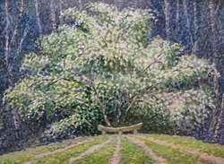

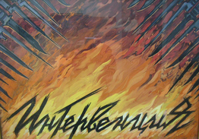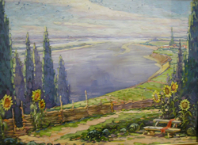

продолжение – на следующей странице
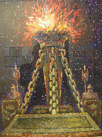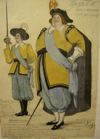

С первого курса он ушел на финскую войну, через два года – на Великую Отечественную. Воевал на Северо-Западном и Ленинградском фронтах: разведчиком в стрелковом полку, замполитом Отдельного рабочего батальнона на «Дороге жизни». В мае 1942 года его перевели в политодел Управления перевозок. Он награжден медалями «За боевые заслуги», «За оборону Ленинграда», «За победу над Германией».
К сожалению из художественных работ военных лет не сохранилось ничего.
С 1949 года Е. Е. Бургулов жил в Чебоксарах. Здесь он стал одним из ведущих театральных художников республики, оформил более 70 спектаклей классического и современного репертуара - от «Короля Лира» и «Бесприданницы» до «Разлома» и «Барабанщицы».
На выставке представлено около 200 произведений, графических эскизов к театральным декорациям и костюмам.

Фоторепродукции: Е. Тинюков

